**Introducere**

In cadrul materiei de Testarea Sistemelor Software, vom testa un robot dezvoltat in UiPath Studio folosind framework-ul REFramework. Procesul a fost structurat in doua componente esentiale: Dispatcher si Performer. Dispatcher-ul preia facturile electronice din email, extrage informatiile necesare dintr-un anumit tip de factura si le transmite catre Performer. Performer-ul utilizeaza apoi aceste informatii pentru a completa automat un formular intr-un browser web. De asemenea, facturile procesate sunt organizate prin mutarea acestora in foldere specifice fiecarui vendor, facilitand astfel gestionarea si arhivarea documentelor.

Mai jos este prezentata schema detaliata a fluxului procesului implementat in robotul dezvoltat.

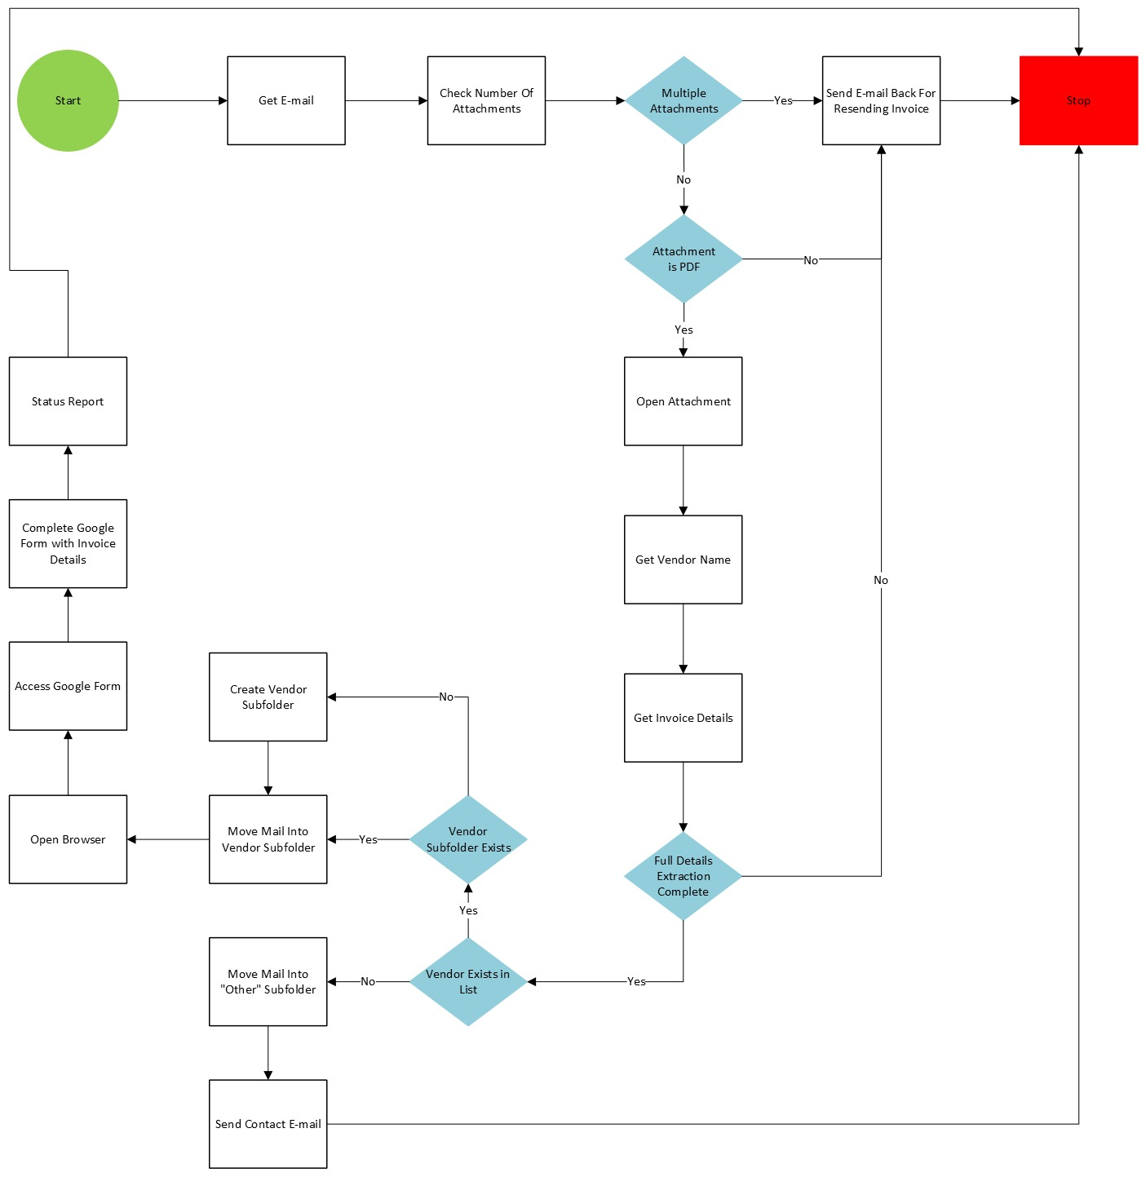

**Analiza State-of-the-Art**

Robotul nostru utilizeaza tehnologii standard UiPath Studio si REFramework, care sunt consacrate si dovedite in automatizarea proceselor repetitive. Aceste tehnologii permit dezvoltarea rapida, stabila si scalabila a robotilor software. Printre avantajele principale ale utilizarii acestor tehnologii se numara robustetea solutiilor dezvoltate, reutilizarea componentelor deja existente si optimizarea resurselor implicate. Serviciile si resursele disponibile includ automatizarea emailurilor prin intermediul Microsoft Outlook, automatizarea browser-ului pentru completarea precisa a unui formular online, precum si gestionarea automata si organizata a folderelor specific din Outlook. Avand in vedere specificitatea cazului nostru (procesarea unui tip particular de facturi electronice), robotul dezvoltat nu are exemple concrete de aplicatii similare, fiind o solutie particularizata pentru nevoile specifice ale proiectului nostru, care nu implica componente de tip front-end.

**Descrierea solutiei propuse**

Procesul incepe cu preluarea emailului si verificarea numarului de atasamente. Daca exista mai multe atasamente, se trimite un raspuns automat catre expeditor pentru a retrimite factura intr-un singur fisier. Daca atasamentul este singular, se verifica daca este de tip PDF. In caz afirmativ, se deschide documentul si se extrag datele despre vendor si detaliile facturii. Daca aceste informatii nu pot fi complet extrase, procesul este oprit.

Daca informatiile sunt extrase complet, robotul verifica daca vendorul exista intr-o lista prestabilita si daca are deja un subfolder dedicat. Daca nu, acesta va crea un subfolder nou. Emailul procesat este apoi mutat in subfolderul corespunzator sau in folderul generic "Other" daca vendorul nu este cunoscut. In cazul vendorilor necunoscuti, se trimite un email de contact.

Apoi, robotul deschide browserul, acceseaza un formular Google predefinit si introduce automat detaliile facturii extrase. La final, este generat un raport de status.

Aceasta abordare ofera un grad inalt de automatizare si structura procesului de gestionare a facturilor primite pe email, reducand interventia umana si crescand precizia in procesarea si arhivarea acestora.

**Setup-ul proiectului**

Configurarea proiectului implica utilizarea urmatoarelor tehnologii: UiPath Studio pentru dezvoltarea efectiva a robotului folosind framework-ul REFramework. UiPath Test Suite faciliteaza testarea automatizata a robotului, permitand identificarea rapida a erorilor si validarea performantelor robotului in conditii diverse de executie. UiPath Orchestrator ofera posibilitatea de a gestiona centralizat robotul, permitand monitorizarea, administrarea si programarea eficienta a executiei robotului, precum si monitorizarea si vizualizarea test case-urilor definite, astfel incat sa fie asigurata functionarea continua si stabila a automatizarii. Testing Activities din UiPath sunt utilizate pentru a crea si implementa teste specifice procesului automatizat, asigurand astfel un nivel ridicat de incredere in corectitudinea si fiabilitatea rezultatelor obtinute.

**Referinte**

Desi tema aleasa este una practica si relevanta pentru mediul real de business, nu exista articole stiintifice dedicate pentru acest caz specific. Din acest motiv, resursele teoretice vor fi limitate, iar majoritatea informatiilor necesare dezvoltarii si testarii robotului vor fi obtinute din documentatia oficiala UiPath si din materiale video si tutoriale disponibile pe platforma YouTube. Acestea acopera atat utilizarea REFramework, cat si activitati de testare si integrare cu UiPath Orchestrator si Test Suite.

[**https://www.youtube.com/watch?v=VDgUC4KSz3w&ab_channel=UiPath**](https://www.youtube.com/watch?v=VDgUC4KSz3w&ab_channel=UiPath)

[**https://www.signitysolutions.com/tech-insights/guide-to-rpa-testing**](https://www.signitysolutions.com/tech-insights/guide-to-rpa-testing)

[**https://www.auxis.com/benefits-of-automation-testing/**](https://www.auxis.com/benefits-of-automation-testing/)

[**https://docs.uipath.com/test-suite/standalone/2023.10/user-guide/introduction-test-suite**](https://docs.uipath.com/test-suite/standalone/2023.10/user-guide/introduction-test-suite)

[**https://docs.uipath.com/test-suite/standalone/2023.10/user-guide/rpa-testing**](https://docs.uipath.com/test-suite/standalone/2023.10/user-guide/rpa-testing)

[**https://docs.uipath.com/test-suite/standalone/2023.10/user-guide/managing-test-cases**](https://docs.uipath.com/test-suite/standalone/2023.10/user-guide/managing-test-cases)

[**https://docs.uipath.com/test-suite/standalone/2023.10/user-guide/test-sets**](https://docs.uipath.com/test-suite/standalone/2023.10/user-guide/test-sets)

[**https://docs.uipath.com/test-suite/standalone/2023.10/user-guide/test-manager-managing-documents**](https://docs.uipath.com/test-suite/standalone/2023.10/user-guide/test-manager-managing-documents)

[**https://docs.uipath.com/test-suite/standalone/2023.10/user-guide/reporting**](https://docs.uipath.com/test-suite/standalone/2023.10/user-guide/reporting)